Aufgabe für SchülerInnen  Du bist ein Journalist und sollst einen Pressebericht über ein großes Massenereignis (Popkonzert, Marathonlauf, ...) schreiben. Die Veranstalter als auch die Polizei haben jeweils eine Teilnehmerzahl genannt, die ziemlich voneinander abweichen. Wie kannst Du als Journalist die Anzahl der Teilnehmer beim Event schätzen?  Vorgehen:  - Entwickle einen Plan, um abzuschätzen, wie viele Menschen in einem Pulk sind, wenn es nicht möglich ist die einzelnen Leute zu zählen.  - Überprüfe Deinen Plan indem Du zählst wie viele Schülerinnen und Schüler auf dem Schulhof während einer Pause spielen.  - Optimiere Deinen Plan und überprüfe das Ergebnis erneut.  - Schreibe einen Bericht über Deine Methode für die Schülerzeitung und erläutere die Zählung auf dem Schulhof. | 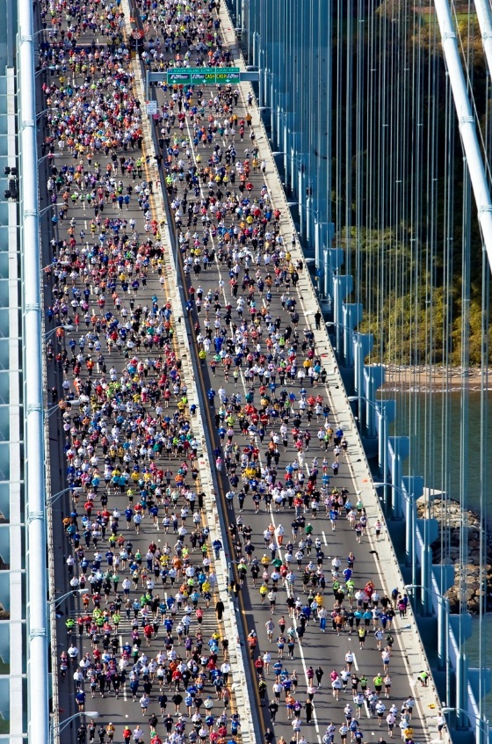  Foto: Fergal Carr  Freigegeben unter Lizenz cc-by-2.0

